COLEGIO MERCEDITAS DE SAN MARTÍN CESAP
EDUCACIÓN SECUNDARIA- CICLO BÁSICO

PROGRAMA DE EXAMEN
LENGUA

Docentes a cargo

Valeria Alvarado, Silvana León
Vanesa Tello, Rosana Márquez

Tercer año A, B, C Y D

Turnos: Tarde y mañana
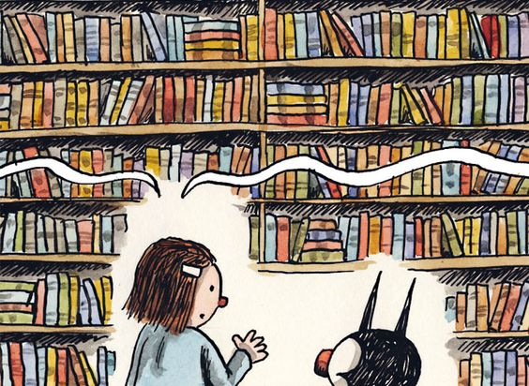

Ciclo lectivo: 2024

COLEGIO MERCEDITAS DE SAN MARTÍN CESAP
EDUCACIÓN SECUNDARIA- CICLO BÁSICO
Docentes a cargo: Valeria Alvarado, Silvana León, Vanesa Tello, Rosana Márquez
Tercer año A, B, C Y D
Turnos: Tarde y mañana
Ciclo lectivo: 2024
PROGRAMA DE EXAMEN
LENGUA

UNIDAD I

- El texto. Tipos de textos. Intencionalidad y tramas textuales. Textos literarios y no literarios: características.
- Género narrativo: Cuento realista y cuento fantástico: Características de ambas tipologías literarias.
  - Elementos de análisis del discurso narrativo literario: superestructura narrativa, secuencia narrativa: núcleos narrativos, voces en la narración: autor y narradores, clases de narradores. Tiempo narrativo: retrospecciones, anticipaciones, variantes en el ritmo narrativo. Estilo directo e indirecto.
- Producción textual de cuentos: instancias de escritura.
- Género Dramático: Texto teatral: Origen y evolución del teatro. Elementos del discurso teatral: conflicto, personajes: ayudantes y oponentes. Estructura. Texto teatral y texto espectacular.
- Género Lírico: El Romance: características de este género literario. Recursos estéticos: imágenes sensoriales, comparación, metáfora, personificación, hipérbaton, aliteración, hipérbole.
- Reflexión sobre el lenguaje:
  - Clases de palabras: Verbos regulares: Modo indicativo. Uso de tiempos verbales en la narración
  - Sintaxis: Oración simple. Oración unimembre y bimembre. Oración bimembre: sujeto y predicado: núcleos y modificadores.
- Selección literaria:
  - Alcoba, L. (2008). La casa de los conejos
  - Bodoc, L. (2010). El rastro de la canela. Bs. As, Grupo Norma.
  - -------------------- (2008). El espejo africano.
  - Falconi, M. (2005). Las dos Marías.

  - ------------------- (2008). De cómo Romeo se transó a Julieta.
  - ------------------ (2014). La gran jugada.
  - Sánchez, F. (2005). M’Hijo el Dotor.
  - Sierra Fabra, J. (2012). En el suelo del cielo.

UNIDAD II

- Textos argumentativos: carta del lector, editorial y artículo de opinión. Superestructura del texto argumentativo: tesis y argumentos. Recursos discursivos típicos de la argumentación: cita de autoridad, concesión y refutación, pregunta retórica, ejemplificación, comparación.
- Producción textual de cartas al lector.
- Origen y evolución de la lengua castellana. Origen de las palabras del idioma castellano. El español en Argentina. El lunfardo
- Reflexión sobre el lenguaje:
  - Cohesión léxica: sinonimia, antonimia, hiperonimia, hiponimia, campo semántico.
  - Cohesión gramatical: referencia pronominal (primer y segundo grupo), conectores y elipsis.
  - Sintaxis: Pasaje de Oración de Voz Pasiva a Voz activa.
- Selección literaria:

  - Alcoba, L. (2008). La casa de los conejos
  - Bodoc, L. (2010). El rastro de la canela. Bs. As, Grupo Norma.
  - -------------------- (2008). El espejo africano.
  - Falconi, M. (2005). Las dos Marías.

  - ------------------- (2008). De cómo Romeo se transó a Julieta.
  - ------------------ (2014). La gran jugada.
  - Sánchez, F. (2005). M’Hijo el Dotor.
  - Sierra Fabra, J. (2012). En el suelo del cielo.

BIBLIOGRAFÍA CONSULTADA

- Alcoba, L. (2008). La casa de los conejos. Buenos Aires, Alfahuara.
- Ballanti, G., Delgado, M. y otros. (2010). Lengua III. Prácticas del lenguaje. Bs. As, Santillana.
- Barreiro, M. (2010). Lengua 9. Bs. As, Santillana.
- Bodoc, L. (2010). El rastro de la canela. Bs. As, Grupo Norma.
- -------------------- (2008). El espejo africano. Buenos Aires, SM.
- Conti, M. y Sosa, S. I (2010). Hacia una gramática del texto. Córdoba, Comunicarte.
- Falconi, M. (2005). Las dos Marías. Buenos Aires, Alfaguara Juvenil
- ------------------- (2008). De cómo Romeo se transó a Julieta. Editorial Quipu. Argentina.
- ------------------ (2014). La gran jugada. Editorial Santillana. Argentina
- Ferrero, I. y Delgado, M. (2007). Aprendamos lengua 9. Córdoba, Comunicarte.
- Hermo, M., Lombardo, V.; Silvestre, S. y otros. (2020). Con todas las letras III, Bs. As. Santillana.
- Ortografía 8 E.G.B. (1997). El Nuevo Puente. Bs. As., Ed. Santillana.
- REAL ACADEMIA ESPAÑOLA. (2009-2011). Nueva gramática de la lengua española. Madrid, Espasa Calpe.
- Sánchez, F. (2005). M’Hijo el Dotor. Buenos Aires, Santiago Rueda.
- Sierra Fabra, J. (2012). En el suelo del cielo. Bogotá, Editorial Panamericana. Bogotá.

Firma y aclaración del docente Firma y aclaración Asesoría Pedagógica y/o directivo

